1.

Jonas: «Les entreprises de la région gagnent beaucoup d'argent en construisant des infrastructures touristiques. On a besoin d'entreprises de nettoyage, d'agences de voyages, de compagnies d'autobus et des agences d'information. Les gens adroits cherchent de nouvelles façons de gagner de l'argent avec le tourisme de masse. Ils font louer des vélos, construisent des terrains de mini-golf ou laissent les touristes naviguent sur une banane derrière un bateau à moteurs.
2.

Lies: "Les petits villages de pêche avec un nombre de chômage élevé changent totalement à cause du tourisme de masse. Ce sont devenu de grandes villes avec beaucoup de travail et beaucoup de nouvelles entreprises. Pas étonnant que le tourisme de masse rend beaucoup de gens heureux ".
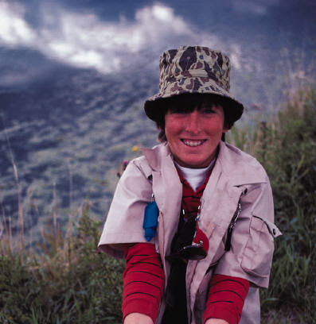 | 3.  Lieven: «Les bâtiments et la foule sont mauvais pour l'environnement dans cette région."
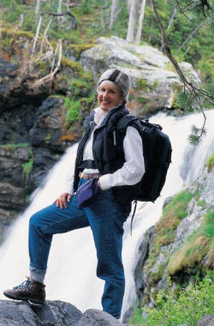 | 4.  Virginie : « A bas le tourisme de masse ! Lorsque je voyage, je respecte la culture et les coutumes locales, je suis responsable pour l’environnent.  Je préfère le tourisme durable. »
5.

Mark: "Il y a en ce moment 40.000 pistes de ski, 15.000 routes et ascenseurs et 20.000 canons à neige dans les Alpes. Cela augmente les chances d'avalanches ".
6.

Lisa: “ à Majorque on extrait de plus en plus d’eau de source. On extrait plus d’eau que ce qu’il pleut. La proximité de la mer fait qu’il y a de plus en plus de sel dans le sol, qui de cette manière se retrouve peu à peu dans l’eau de source. L’eau potable se fait importée dans de bouteilles en plastique. C’est un problème pour l’environnement.

économie
écologie
+
-

